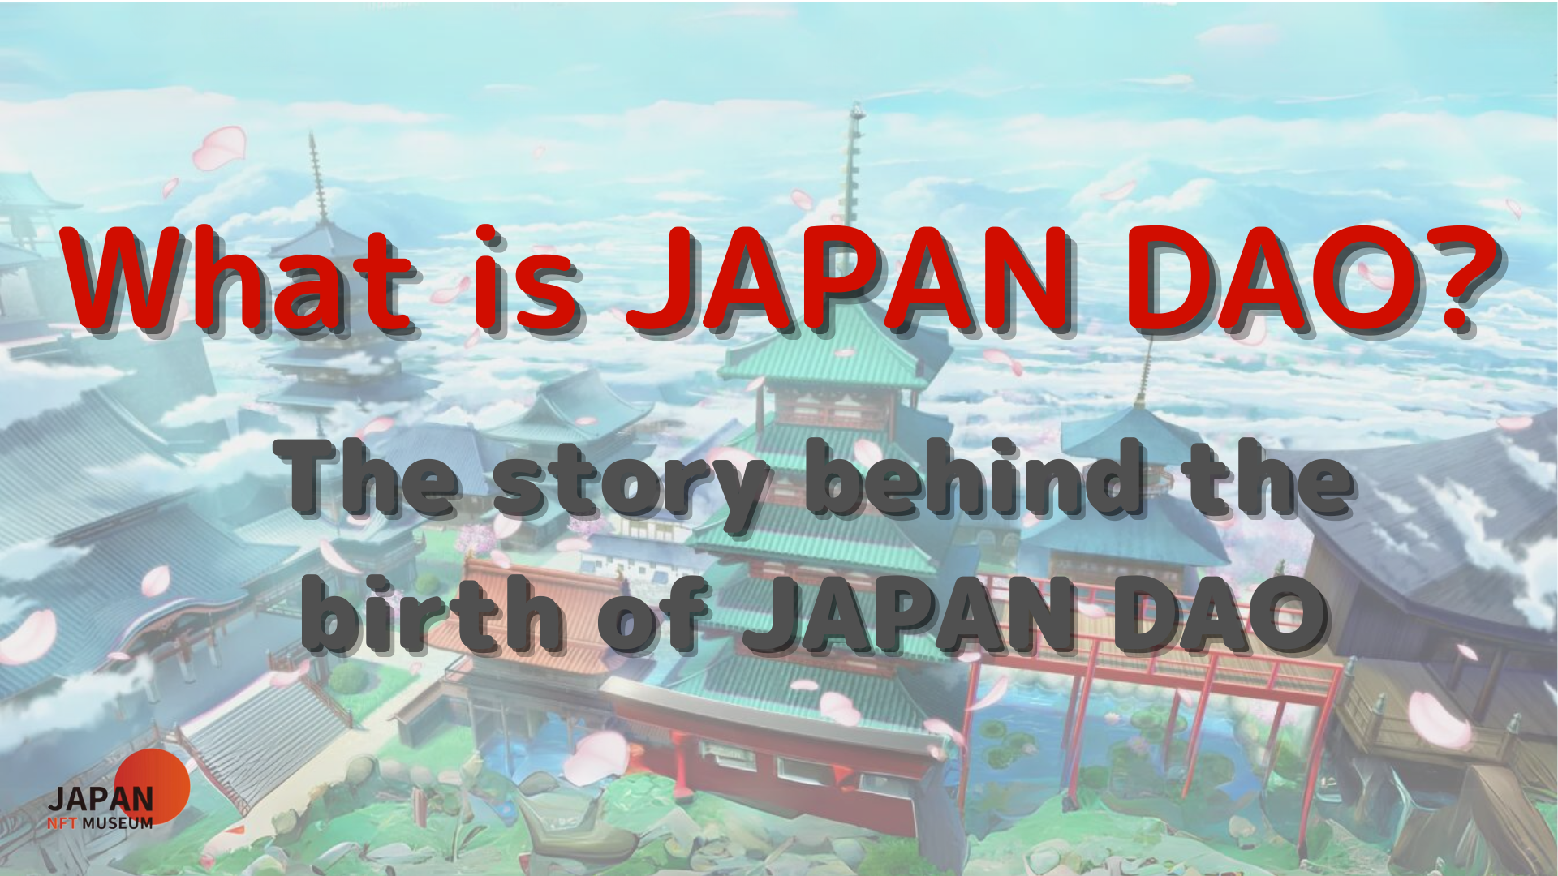
Ciao a tutti!
Benvenuti nella rivista Japan Dao.
Attraverso questo articolo, vorrei approfondire il fascino del giapponese DAO come un ponte che trasmette il nostro profondo amore e passione per la cultura giapponese nel mondo.Questa rivista fornisce una risposta dettagliata a coloro che hanno la domanda "Che cos'è il giapponese Dao?"Questo articolo è la prima parte di una serie in quattro parti per approfondire il Giappone Dao World.Qui, presenteremo "è il background di nascita del giapponese DAO, come ha raggiunto la tua attività attuale?"
Sito ufficiale di Giappone DAO https://japandao.jp/hp
Background di nascita del Giappone Dao
La nascita del Giappone Dao iniziò con una parola del fondatore (@yudajapandao)."È difficile offrire un'opera e consegnarla a tutto il mondo. In che modo la NFT giapponese raggiunge all'estero?" L'idea nata crea il museo più grande del mondo che si riunisce con meravigliosi creatori giapponesi. Cioè."Con il più grande museo del mondo in cui si è riunito la NFT giapponese, il mondo intero dovrebbe prestare attenzione."
È difficile pubblicare un lavoro e consegnarlo a tutto il mondo. In che modo la NFT giapponese raggiunge all'estero?Questo è tutto!!Facciamo il più grande museo del mondo che raccoglie solo NFT in Giappone!Il museo più grande del mondo, dove si riuniva NFT in Giappone, è pronto per il mondo intero.Il resto sta solo chiamando tutti
Questa visione è quella di diffondere il fascino della cultura giapponese in tutto il mondo e creare un'era in cui i creatori giapponesi che sono amati in tutto il mondo sono più che mai.Le competenze tecniche del Giappone della classe mondiale e i migliori creatori che giocano il nucleo sono la chiave per il risveglio del Giappone.
Il Giappone sarà ripreso da NFT.Attraverso NFT, i creatori giapponesi sono amati in tutto il mondo.Abbiamo deciso di contribuire un po 'ai creatori giapponesi e abbiamo lanciato il Museo NFT giapponese e Amato con l'immagine rossa e bianca della bandiera giapponese, tenendosi per mano con i meravigliosi progetti giapponesi e mirando insieme al mondo!
Per raggiungere questo obiettivo, sono state condotte varie iniziative in modo antico, tra cui l'istituzione del NFT Museum of Art, l'apertura del Museo Metavas, il Premium Pass, la galleria e il concetto del progetto Izana.Tutti questi devono supportare l'arte e i creatori digitali giapponesi e trasmettere lo splendore della cultura giapponese al mondo.
Evoluzione in Giappone Dao
Col passare del tempo, il NFT Museum of Fine Art ha sviluppato un gran numero di progetti e si è evoluto in una grande organizzazione chiamata Japan Dao.Attualmente, il giapponese DAO è posizionato come "marchio di personaggi che gestisce il Giappone NFT Museum" e sta introducendo e trasmettendo la cultura giapponese attraverso progetti come Amato, Niji e Kagura.
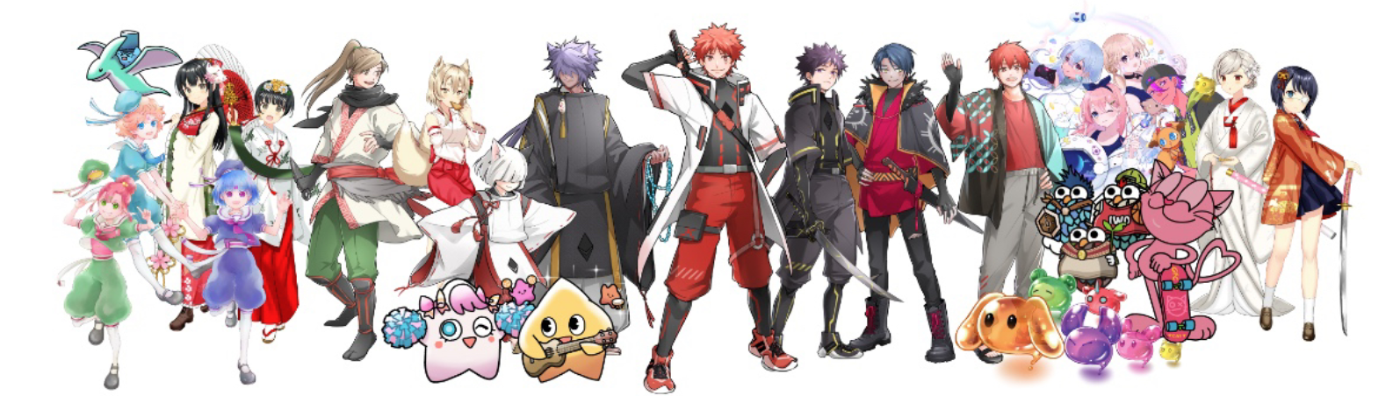
* Attualmente (a partire dal marzo 2023), sono in corso 10 progetti!!
Currente del Giappone Dao
Il Giappone DAO si è ora sviluppato in una comunità globale in cui si riuniscono oltre 40.000 membri provenienti da oltre 150 paesi in tutto il mondo.Fornire una varietà di contenuti come la serializzazione manga, la trasmissione di animazione, lo sviluppo del gioco e la distribuzione della musica, le trasmissioni di spot in quattro posti a Shibuya, Shinjuku, Ikebukuro e Roppongi a Tokyo e in via di sviluppo in varie forme e per una vasta gamma di gamma generazioni. Continuiamo a trasmettere il fascino della cultura giapponese.
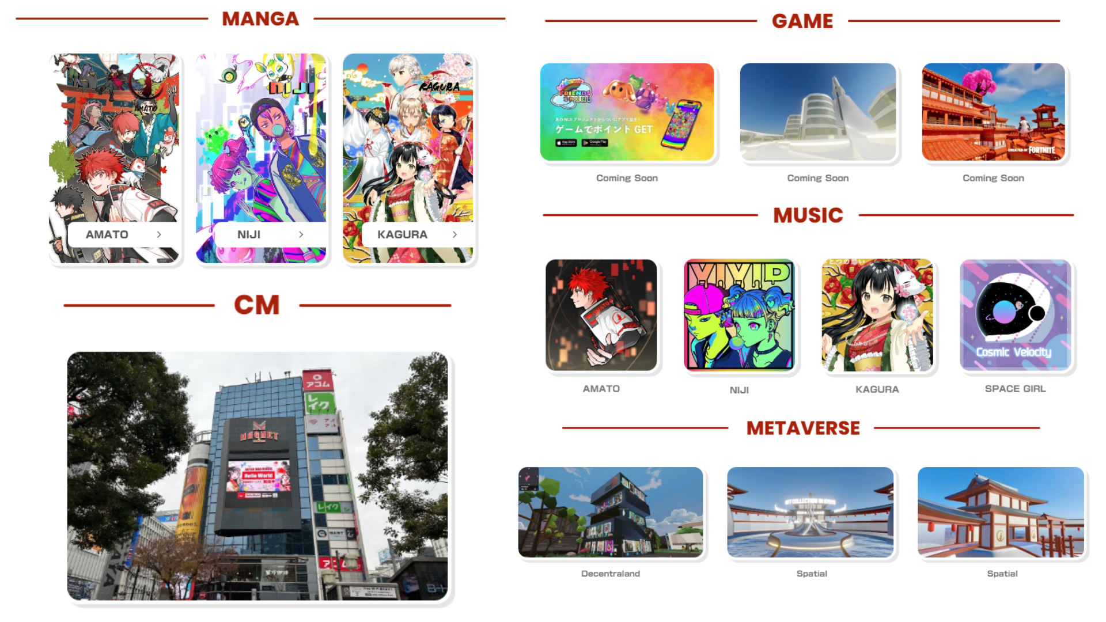
riepilogo
La storia del Giappone Dao è iniziata con un'idea e ora è cresciuta in una grande comunità che attira l'attenzione da tutto il mondo.La storia e l'attuale successo del Giappone DAO saranno la base per un ulteriore salto in futuro.
Sotto lo slogan "Andiamo! Giappone Dao !!", continuiamo a diffondere il fascino della cultura giapponese in tutto il mondo.
Japandao è un posto per tutti coloro che amano la cultura giapponese.
Si prega di partecipare alla nostra comunità.La discordia ufficiale ha supporto multilingue e ti accoglie calorosamente.Scopriamo insieme nuovi ciondoli della cultura giapponese ed espandiamo quella cultura in tutto il mondo.Non esitate a venire!
Nella prossima parte della seconda parte, scaviamo più a fondo nella tabella di marcia del Giappone DAO e nella struttura organizzativa per raggiungere i suoi obiettivi.Per favore, divertiti!
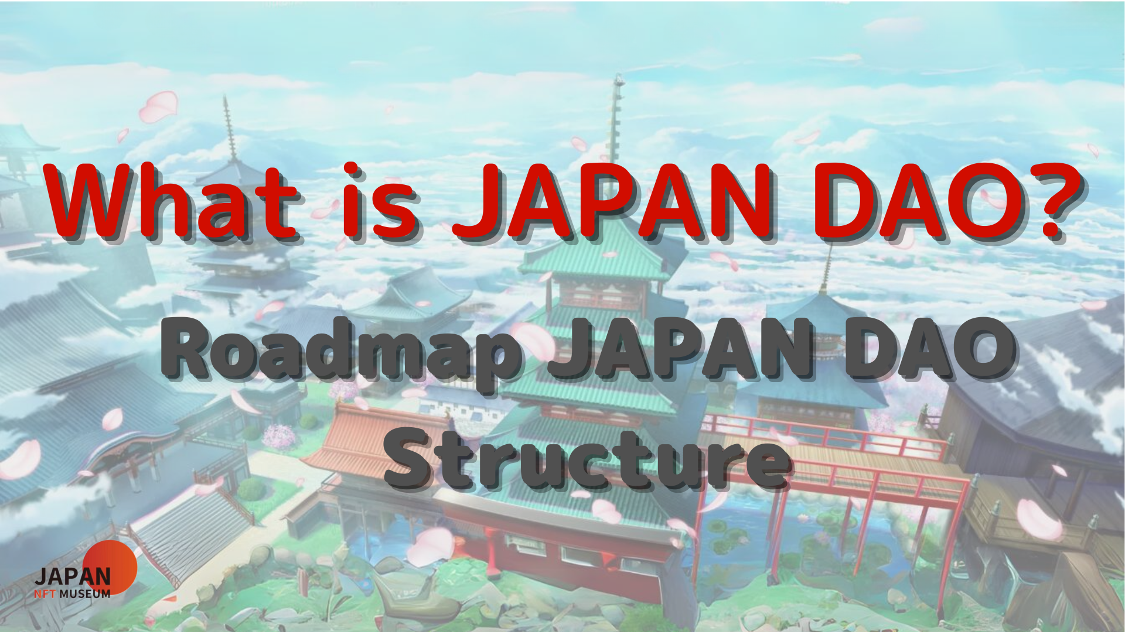
Se sei interessato al Giappone DAO, segui l'account ufficiale X con "Japan Dao Magazine".
Account ufficiale X: https: //twitter.com/japannftmuseum
Discord ufficiale: https://discord.com/invite/japandao
Instagram ufficiale: https: //www.instagram.com/japannftmuseum/

